实验11.2 多臂路由配置
一、实验需求
通过配置多臂路由实现全网互通。
二、实验拓扑
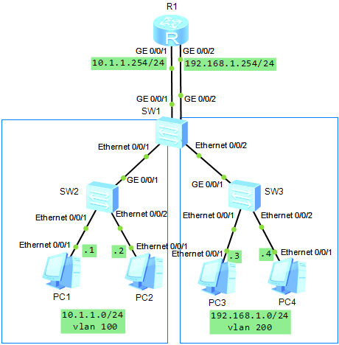
图11.1 多臂路由配置
三、实验步骤
（1）请根据实验拓扑图中的IP网络参数，配置路由器和各个交换机的主机名（主机名格式：如R1-zhangsan或SW1-zhangsan），并配置路由器各接口的IP地址，请给出R1的接口配置截图。
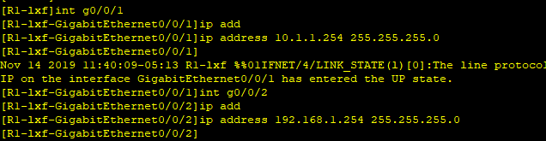
（2）在SW1、SW2、SW3上均创建vlan 100和vlan 200，并根据网络需求配置交换机相应接口，请给出SW1和SW2的配置截图。
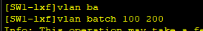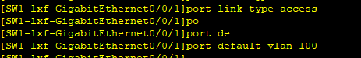
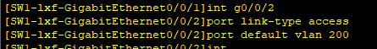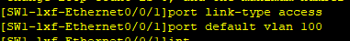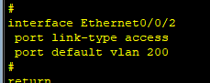
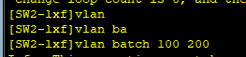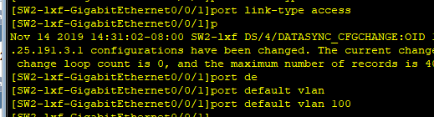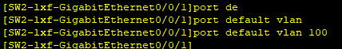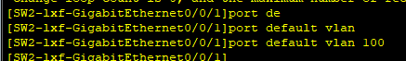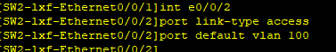
（3）在4个PC上配置IP网络参数，并给出PC1和PC3的IP配置截图。
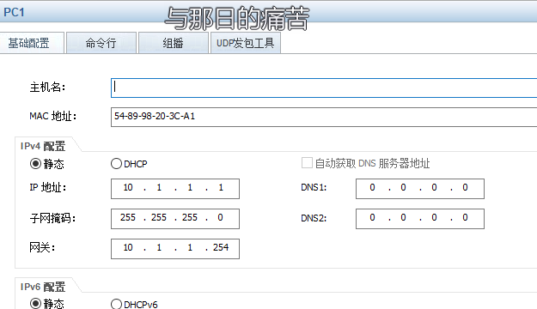
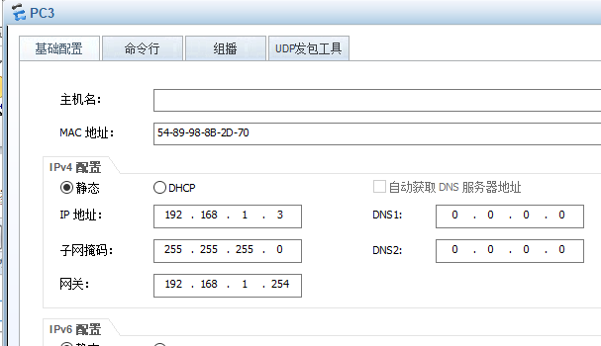
（4）通过PC1 ping pc3，并给出ping结果截图。
